KATA PENGANTAR
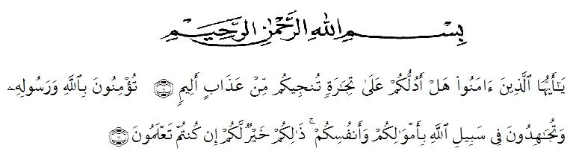

10. Hai orang-orang yang beriman, sukakah kamu aku tunjukkan suatu perniagaan yang dapat menyelamatkanmu dari azab yang pedih?

11. (yaitu) kamu beriman kepada Allah dan RasulNya dan berjihad di jalan Allah dengan harta dan jiwamu. Itulah yang lebih baik bagimu, jika kamu mengetahui. (QS. As-Shaff: 10-11).

Alhamdulillah, segala puji hanya kepada Allah Tuhan semesta alam yang Maha memiliki masa lalu, memperindah hari ini dan merencanakan kisah indah untuk masa depan. Dan atas pemberian taufik dan hidayah-Nya, serta kesehatan sehingga penulis dapat menyelesaikan skripsi ini dengan baik. Shalawat serta salam selalu tersampaikan untuk Nabi Muhammad, sosok pemimpin dan inspirator terbesar sepanjang sejarah manusia. Kehadirannyalah yang memberikan pencerahan kepada dunia ini sehingga bekas perjuangannya sangat terasa hingga detik ini, semoga kita mendapatkan syafaat beliau di yaumil akhir nanti, Aamiin, Ya Rabbal Alamin.
Penulisan skripsi ini ditujukan untuk memenuhi salah satu syarat dalam menyelesaikan pendidikan pada program studi pendidikan Ekonomi Fakultas Keguruan dan Ilmu Pendidikan Universitas Muslim Nusantara Al Washliyah Medan. Adapun judul dari skripsi ini adalah:
“Pengaruh Model pembelajaran Two Stay Two Stray (TSTS) Terhadap Hasil Belajar Ekonomi Kelas X SMA Negeri 10 Medan T.A 2018/2019.
Penulis menyadari bahwa skripsi ini jauh dari sempurna, hal ini dikarenakan keterbatasan penulis baik dari segi pengetahuan, pengalaman dan materi. Pada kesempatan ini penulis ingin menyampaikan terima kasih yang sebesar-besarnya kepada:
- Bapak H. Hardi Mulyono Surbakti, SE., MAP, selaku Rektor Universitas Muslim Nusantara Al Washliyah Medan.
- Bapak Drs. M. Ayyub Lubis, M.Pd, Ph.D, Selaku dekan FKIP Universitas Muslim Nusantara Al Washliyah Medan.
- Ibu Dra.Surtiani Ibtisam, M.Si Pembimbing I yang telah meluangkan waktu untuk membimbing, memberikan pengarahan, dan saran kepada penulis sehingga skripsi ini dapat terselesaikan.
- Pak Dalmi Iskandar Sultani, S.Pd.I, M.Pd.I. Selaku Pembimbing II yang telah memberikan petunjuk dan saran kepada penulis hingga selesainya penulisan skripsi ini.
- Ibu Dra. Nurjannah Dalimunthe, M.Si Selaku ketua Program Studi Pendidikan Ekonomi Universitas Muslim Nusantara Al Washliyah Medan.
- Bapak/Ibu staf pengajar dan pegawai Fakultas Keguruan Ilmu Pendidikan Universitas Muslim Nusantara Al Washliyah Medan.
- Ibu Susnensi, S.Pd Sebagai Kepala Sekolah SMA Negeri 10 Medan yang telah memberikan tempat dan waktu kepada penulis untuk melakukan penelitian.
- Teristimewa buat Ibu Saya yang bernama saleha dan ayah saya yang bernana Adul Haris Nasution yang sudah membersarkan saya dan memberi segudang nasihat, juga meberikan motivasi daan bantuan baik moril maupun material serta kasih sayang sehingga penulis dapat menyelesaikan pendidikn dengan baik.
9. Teristimewa buat adik-adik saya yang memberikann dukungan hingga menyelesaikan skripsi ini.
10. Teristimewa Buat sepupu, saya dan keluarga besar Administrasi perkantoran (ADP), yang telah mensuport saya dalam menyelesaikan skripsi ini.
Penulis telah semaksimal mungkin dalam menyelesaikan skripsi ini, namun penulis menyadari masih banyak kekurangan yang terdapat dalam penulisan skripsi ini. Untuk itu kritik dan saran dari pembaca yang bersifat membangun sangat diharapkankan penulis dalam rangka penyempurnaan skripsi ini.
Akhirnya penulis mengharapkan semoga skripsi ini bermanfaat bagi kita semua dan bagi kemajuan pendidikan. Semoga allah swt selalu melimpahkan rahmat dan karunianya kepada kita semua. Amin.

Medan, Juli 2019
Penulis,

